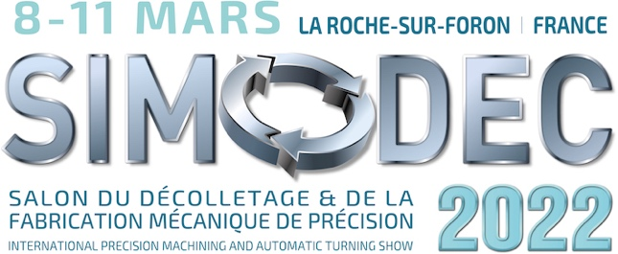
INFORMATION PRESSE
pour diffusion immediate

Le salon SIMODEC 2022 fédère décolletage et usinage de précision

La Roche-sur-Foron, 19 octobre 2021 - Comme le secteur du décolletage l’a déjà fait depuis plusieurs décennies, le salon professionnel SIMODEC 2022 de la Roche sur Foron, en Haute-Savoie, a résolument orienté son positionnement vers la fabrication mécanique de précision. Les fournisseurs de ce secteur apprécient cette stratégie de l’organisateur ROCHEXPO, et le montrent. D’ores et déjà, les plus grands constructeurs mondiaux de machines-outils dédiées à l’usinage de précision, ainsi que tous les constructeurs de tours de type suisse mono et multibroches pour le décolletage sont inscrits à ce salon, ou en cours d’inscription. Les constructeurs et intégrateurs d’embarreurs, de robots et de périphériques machines, les fabricants d’outils et d’outillage, les éditeurs de logiciels et beaucoup de fournisseurs de l’environnement et des services nécessaires à ce secteur répondent également présents. Plus de 60% de la surface du salon est déjà réservée.
Par ailleurs, les partenaires du salon s’activent afin de pouvoir animer conférences et débats au cœur de l’exposition. Sur les espaces dédiés au centre des deux halles principales, les questions de la formation, de l’emploi, de l’évolution des métiers, des femmes dans l’industrie, de l’industrie 4.0 et des mutations industrielles en cours trouveront de multiples réponses. Les organisateurs travaillent aussi à la mise en place d’animations technologiques avec les exposants. Grâce à l’application mobile du salon, celles-ci doivent capter l’attention sur l’innovation dans ces moyens de production pour les secteurs de l’automobile, de l’aéronautique, du médical, de l’horlogerie, du luxe, de l’énergie et des loisirs. Les trophées du Simodec mettront en lumière les meilleures d’entre elles. Parallèlement, les architectes de Rochexpo dessinent déjà l’implantation des stands. Ils veulent offrir au flux de visiteurs de nouvelles perspectives de visite. L’espace de 7000 m2 sans pilier de la nouvelle halle, digne des forêts et des montagnes qui l’entourent, y contribuera largement.
Positionné idéalement en début d’année, les organisateurs de ce salon à taille humaine vont proposer une vitrine complète et ciblée en direction des investisseurs en fabrication mécanique de précision et décolletage. Depuis l’Allemagne du Sud, jusqu’aux régions Bourgogne-Franche-Comté et Auvergne Rhône-Alpes, en passant par l’Italie du Nord et sa proche voisine Suisse, à 20mn de Genève, La Roche sur Foron se situe au centre de l’Europe de la précision mécanique. Du 8 au 11 mars 2022, Simodec 2022 en sera le cœur industriel, avec l’atelier de fabrication mécanique de précision et décolletage 4.0 le plus innovant.
FIN

L’ACTUALITE DU SALON :
www.salon-simodec.com
LinkedIn : https://www.linkedin.com/showcase/simodec/?viewAsMember=true
Twitter : https://twitter.com/simodec74?lang=fr
Facebook : https://www.facebook.com/simodec/

CONTACT PRESSE :
Agence Comcordance
Véronique Albet
Tel 03 85 21 33 96 – Mob 06 48 71 35 46
veronique.albet@comcordance.fr

